МИНИСТЕРСТВО НАУКИ И ВЫСШЕГО ОБРАЗОВАНИЯ РОССИЙСКОЙ ФЕДЕРАЦИИ

Федеральное государственное бюджетное образовательное учреждение

высшего образования

**«КУБАНСКИЙ ГОСУДАРСТВЕННЫЙ УНИВЕРСИТЕТ»**

**(ФГБОУ ВО «КубГУ»)**

**Факультет компьютерных технологий и прикладной математики**

**Кафедра вычислительных технологий**

**ЛАБОРАТОРНАЯ РАБОТА № 5**

**Дисциплина: Распределенные задачи и алгоритмы**

Работу выполнил: ______________________________________Епифанцев В.А.

Направление подготовки: 02.03.02 Фундаментальная информатика и информационные технологии

Преподаватель:_______________________________________ Шиян В.И.

**Цель работы**: цель данной лабораторной работы заключается в разработке параллельного алгоритма для определения, является ли заданный граф деревом, используя библиотеку MPI.

**Ход работы:**

Вариант 4: разработать алгоритм определения того, является ли граф деревом.

Программа реализует проверку графа на цикличность и связность, с использованием библиотеки MPI для распределенных вычислений. Матрица смежности (рис. 1) и вывод результатов (рис. 2.).

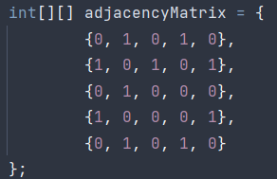

Рисунок 1 – Матрица смежности

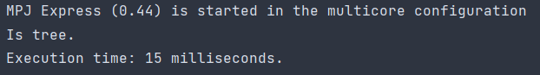

Рисунок 2 – Вывод результатов

Также высчитывается время каждого процесса и происходит подсчёт среднего времени.

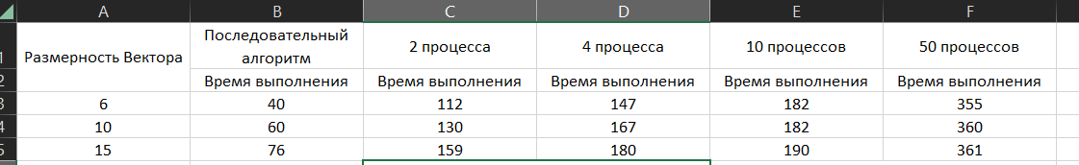

Рисунок 2 – Таблица реализации алгоритма с n-го количества процессов

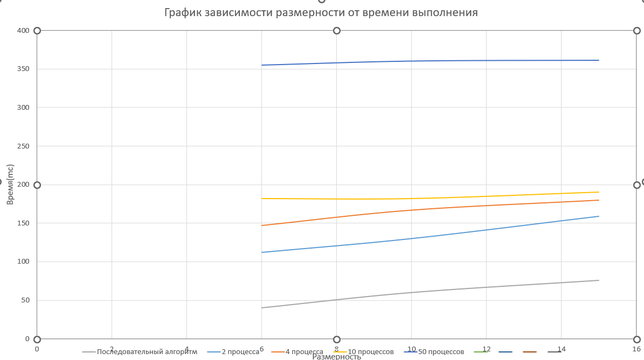

Рисунок 3 – График реализации алгоритма

Из графика видно, что последовательный алгоритм с процессами 2, 4, 10 начиная с размерности 6 и выше затрачивают не особо отличающихся друг от друга значений затраченного времени в миллисекундах, чего не скажешь о алгоритме с 50 процессами, где время затрачивается значительно выше чем с другим количеством процессов.

**Вывод:**

Был разработан параллельный алгоритм для определения, является ли заданный граф деревом, с использованием библиотеки MPI.